Užduočių lapas
MITYBA
1. Jūsų draugui gydytojas nustatė nedidelį antsvorį ir patarė mažiau valgyti riebaus ir saldaus maisto. Pasiūlykite, kokius maisto produktus jam valgyti ir kokių atsisakyti.
.......................................................................................................................................................................................................................................................................................................................................................................
2. Paaiškinkite, kokie valgymo įpročiai gali sukelti anoreksiją.
..........................................................................................................................................................................................................................................................................................................................................................................................................................................................................................................................................
3. Lentelėse pateikiama grūdų dribsnių su vaisiais etiketė ir orientacinė organizmui reikalingų medžiagų norma, kurią daugumai žmonių siūloma suvartoti per parą, kad jų mityba būtų sveika.
Apskaičiuokite porcijų skaičių pakuotėje ir organizmui reikalingų medžiagų kiekį (procentais), kurį gauna žmogus, suvalgęs vieną porciją.
MAISTO PRODUKTO ETIKETĖ
Grūdų dribsniai su vaisiais
Grynasis svoris: 500 g
Energinė vertė: 1657 kcal / 6933 kJ
Porcijos dydis: 40 g
Porcijų skaičius pakuotėje: …………………
Organizmui reikalingos medžiagos | Kiekis  500 g | Medžiagos kiekis g porcijoje | RPN* dalis  porcijoje proc.
Riebalai | 19 g |  | ……………
Cholesterolis | 734 mg |  | 0 proc.
Angliavandeniai | 353 g |  | ……………
Skaidulos | 32 g |  | ……………
Baltymai | 39 g |  | ……………
Valgomoji druska | 2,4 g |  | ……………
Vitaminas A | 1,83 mg |  | 10 proc.
Vitaminas C | 74 mg |  | 10 proc.
Geležis | 71 mg |  | ……………
Kalcis | 0,7 g |  | 6 proc.
Organizmui reikalingos medžiagos | Rekomenduojama paros norma
Riebalai | 70 g
Cholesterolis | < 300 mg
Angliavandeniai | 350 g
Skaidulos | 20 g
Baltymai | 65 g
Valgomoji druska | 2 g
Vitaminas A | 1,5 mg
Vitaminas C | 70 mg
Geležis | 13 mg
Kalcis | 1,3 g
Vieta skaičiuoti:

* Rekomenduojama paros norma.
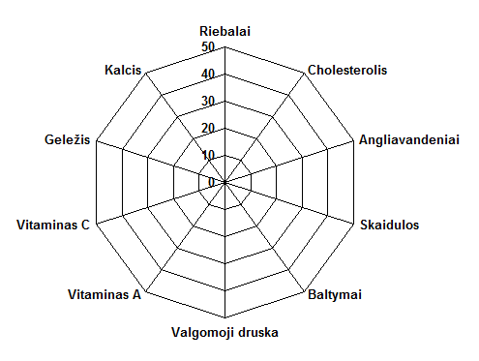
4. Diagramoje pažymėkite, kurią rekomenduojamos paros normos medžiagų dalį procentais gavo mokinys, per pusryčius suvalgęs 40 g grūdų dribsnių su vaisiais.

4.1. Kurios medžiagos didžiausią rekomenduojamos paros normos dalį gavo mokinys, suvalgęs vieną porciją dribsnių?
...............................................
4.2. Nurodykite, kurios organizmui reikalingos medžiagos 40 g porcijoje yra mažiausiai.
...............................................
4.3. Apskaičiuokite, kiek mokinys turėtų suvalgyti dribsnių, kad vien iš jų gautų visą reikalingą paros normą baltymų.
...............................................
4.4. Visa produkto pakuotė kainuoja 7,99 Lt. Apskaičiuokite vienos porcijos kainą.
......................................................................................................................................................................
  - Pateikite pavyzdį, kaip, naudodamiesi turima informacija, formuotumėte palankią nuomonę apie šį produktą.
................................................................................................................................................................................................................................................................................................................................................................................................................................................................................................................................................................................................................................................................................................
4.6. Paaiškinkite, kaip ir kodėl galėtų pasikeisti jūsų amžiaus žmogaus svoris, jeigu jis kasdien valgytų tik šį produktą.
      - Kaip galėtų pasikeisti svoris? ...................................................................................................
      - Kodėl būtent taip galėtų pasikeisti svoris? ...............................................................................
4.7. Kokią įtaką žmogaus sveikatai galėtų turėti maitinimasis tik dribsniais?
................................................................................................................................................................................................................................................................................................................................................
5. Dėl vitaminų ir mineralinių medžiagų trūkumo susergama kai kuriomis ligomis, bet pavartojus trūkstamų medžiagų paprastai pasveikstama. Apibūdinkite vieną tokį sutrikimą, nurodydami priežastį ir padarinius.
...........................................................................................................................................................................................................................................................................................................................................................................................................................................................................................................................................................

